消费品召回计划
生产者名称 | 福建新代实业有限公司
产品名称 | 橡皮擦 | 品牌 | 西瓜太郎
型号/规格 | JP132451 、AP133456-2
生产起止日期 | 2018年3月2日 | 涉及数量 | 35490个
生产批号/批次 | CK1803050258
召回启动时间 | 2021年6月4日 | 计划完成时间 | 2021年9月4日
产品描述及外观照片 | 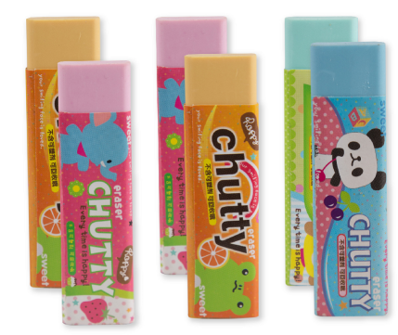  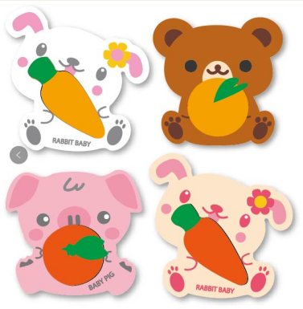  动物水果造型、口香糖造型橡皮擦
存在的缺陷 | 橡皮擦产品为食品形状造型，且拥有此食品的香味
可能造成的后果 | 由于产品为食品形状造型，且拥有此食品的香味，可能会造成儿童误吞的情况发生
避免损害发生的应急处置方式 | 停止使用此产品，并置于儿童接触不到的地方
具体召回措施 | 为消费者提供免费退换货服务
召回负责机构 | 福建新代实业有限公司
召回联系方式 | 0591-83578999
召回进度安排 | 2021年6月4日至2021年9月4日，福建新代实业有限公司在网站发布召回公告，并通过公司售后热线等方式通知有关经销商此次召回事宜，为消费者提供免费退换货服务。同时，消费者也可拨打电话0591-83578999了解具体事宜。
事故及人员伤亡情况等其他需要报告的内容 | 无
其他信息 | 相关用户也可以登录缺陷产品管理中心网站（dpac.samr.gov.cn）以及关注微信公众号（SAMRDPAC)，或拨打缺陷产品管理中心热线电话：010-59799616，了解更多信息。

